Questões-modelo 4
HQEN10GP © Porto Editora
- Considere os seguintes grupos de materiais designados pelas letras de A a E:

Grupo A – ferro, cloreto de sódio, água Grupo B – ferro, oxigénio, grafite
Grupo C – água do mar, bronze, areia

Grupo D – dióxido de carbono, água, sulfato de potássio, etanol

Grupo E – vinho, água, alumínio

  - Selecione o grupo que contém apenas:

    - misturas;

    - substâncias compostas;

    - substâncias elementares.

  - De entre os materiais indicados nos vários grupos, selecione dois que sejam uma mistura homogé- nea e uma mistura heterogénea.

  - Indique as unidades estruturais que formam as substâncias mencionadas no grupo A.

  - Escreva as fórmulas químicas de todas as substâncias referidas nos diferentes grupos.

  - Os nomes das substâncias O3, Ca(NO3)2, SO3, I2, AℓF3 poderiam constar também em algum dos grupos A, B, C, D ou E. Faça corresponder a cada uma o grupo adequado.

  - Selecione duas substâncias em que existam ligações:

    - iónicas;

    - de hidrogénio;

    - metálicas;

    - covalentes polares;

    - covalentes duplas.

  - Classifique as moléculas de dióxido de carbono e de água quanto à sua polaridade.

- Numa aula de Química, cinco grupos de alunos, grupos I, II, III, IV e V, tinham que responder a duas questões do professor: qual a configuração eletrónica e a carga mais provável dos iões dos átomos dos elementos químicos 3Li e 7N?

O resultado foi o seguinte:

3Li 7N
Carga iónica
mais provável
Configuração
eletrónica
Carga iónica
mais provável
Grupo de alunos

Configuração
eletrónica

I 1s2 2s1 1 + 1s2 2s2 2p3 3 +
II 1s2 2s2 2 + 1s2 2s1 2p4 4 +
III 1s2 2s1 3 + 1s2 2s2 2p3 5 +
IV 1s2 2s1 2 + 1s2 2s2 2 +
V 1s2 1 + 1s2 2s1 2 +

Questões-modelo 4

  - Indique qual dos grupos acertou corretamente no pedido do professor.

  - Os diagramas, a seguir, representam distribuições eletrónicas para o átomo de nitrogénio:
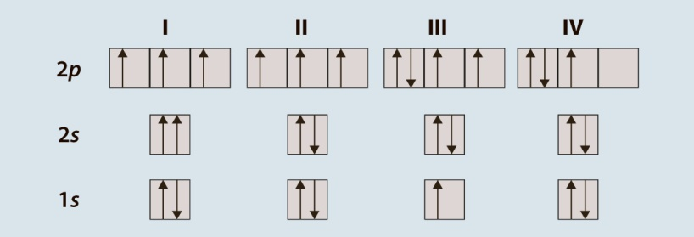

Considerando-se essas distribuições eletrónicas, selecione a(s) opção(ões) correta(s).
    - I e II seguem a regra de Hund.
    - III e IV obedecem ao princípio de exclusão de Pauli.
    - II representa a distribuição do estado fundamental.
    - III representa um estado excitado.

  - Os átomos de nitrogénio e de oxigénio formam uma série de óxidos designados genericamente por NOx que, juntamente com os compostos orgânicos voláteis COV, poluentes da troposfera, rea- gem com o dioxigénio atmosférico por ação da luz, originando ozono, O3.
    - Classifique este tipo de reações.

    - Se NOx for NO2, indique se esta espécie é um radical livre.

    - Refira a origem, na troposfera, das substâncias poluentes NOx e COV.

    - A substância assim formada, O3, é designada por “mau ozono”. Comente esta expressão.

    - Existe também na atmosfera um “bom ozono”. Elabore um pequeno texto em que faça referência à sua localização, às reações da sua formação e destruição natural e ao papel que desempenha para ter o atributo de “bom ozono”.

    - Desde os anos 70 do século passado passou a falar-se na rarefação da camada de ozono, tendo-se atribuído a origem deste fenómeno a compostos como os representados em A e B:
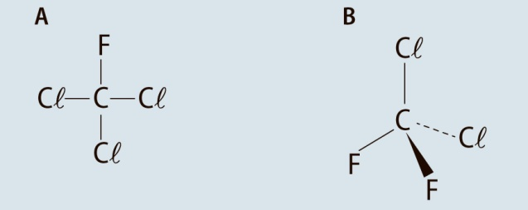

HQEN10GP © Porto Editora
Explique o fenómeno da rarefação e indique qual o papel destes dois compostos A e B, a que deverá atribuir o nome genérico e o nome IUPAC.

    - Outros compostos responsáveis pela dita rarefação são, por exemplo, o 1,1,1-tricloroetano, o tetracloreto de carbono e o bromoclorodifluorometano. Escreva as suas fórmulas de estru- tura.

Teste diagnóstico e Questões-modelo

Questões-modelo 4

HQEN10GP © Porto Editora
- Dois amigos, alunos do 10.° ano, resolvem passear pelo parque para descansarem e brincarem um pouco. Passando por uma zona de jardins viram o jardineiro colocando um pesticida (A). De uma árvore chegou-lhes um aroma intenso lembrando o limão (B) e um outro proveniente das violetas (C).

  - Sabendo que um composto que existe no pesticida (A) e os compostos responsáveis pelos cheiros a limão (B) e a violeta (C) são, respetivamente:

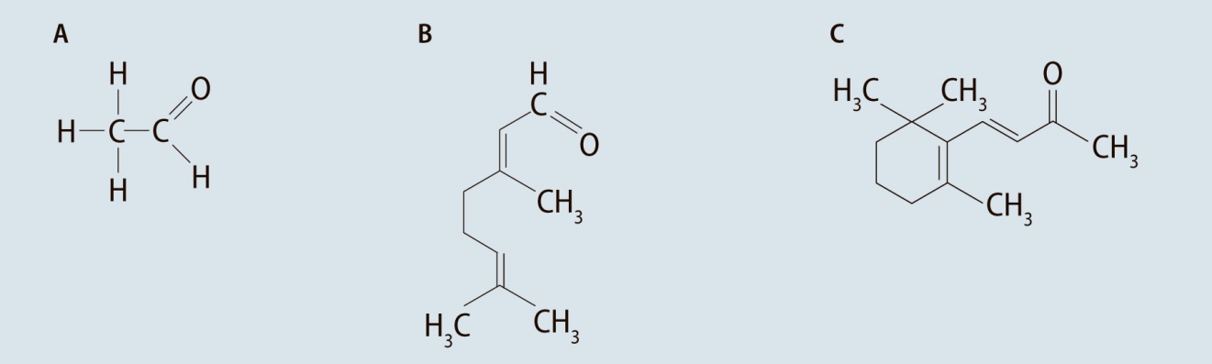

identifique os grupos funcionais de cada um.

  - O passeio continuou e resolveram comprar castanhas assadas. Viram “o homem das castanhas” lançar sal sobre elas e tendo caído algum sobre a chama do carvão, apareceu uma chama de cor amarela intensa.

    - Admitindo que o sal é maioritariamente constituído por cloreto de sódio, explique o apare- cimento desta cor amarela intensa.

    - Um dos alunos lembrou que Bohr estava ligado a este fenómeno. Ora Bohr estudou profundamente o átomo de hidrogénio, através do seu espetro. A figura seguinte representa uma parte desse espetro:
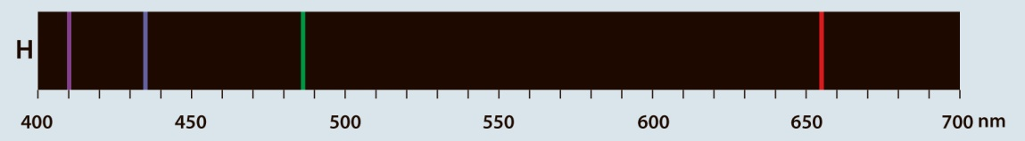

      - Identifique o tipo de espetro representado.
      - Explique o aparecimento das riscas coloridas.
      - Calcule a energia aproximada de um fotão correspondente à risca de cor magenta.

    - Ao passarem pela vendedora de pipocas, viram que esta, para produzir energia, utilizava uma garrafa de gás butano. A equação que traduz a reação de combustão é:

$$2 C_{4}H_{10}\left(g\right)+13 O_{2}\left(g\right)→8 CO_{2}\left(g\right)+10 H_{2}O(g)$$
      - Calcule o valor de ΔH desta reação. Utilize as tabelas no final do Manual.
      - Se em vez de H₂O(g) estivesse representado H₂O(ℓ), o valor de ΔH desta nova reação seria:
        - o mesmo. (B) menor. (C) maior. (D) o mesmo mas de sinal contrário.

    - Ao passarem pelo aquário, viram o responsável a montar um aquário para peixes de água salgada. Estava a preparar uma solução aquosa de NaCℓ 0,50 mol/L para colocar no aquário com capacidade máxima de 80 L. Assim, misturou 25 L de NaCℓ(aq) 0,40 mol/L, que tinha armazenado, com 35 L de solução de outro aquário desativado, cuja concentração de NaCℓ era de 0,75 mol/L.

Questões-modelo 4
HQEN10GP © Porto Editora

A concentração molar de NaCℓ da solução obtida desta maneira foi:
- acima do esperado e para corrigi-la ele deve adicionar 12 L de água pura.
- abaixo do esperado e para corrigi-la ele deve adicionar 5 L de água pura.
- o valor esperado.
- acima do esperado e para corrigi-la ele deve adicionar 12 L de uma outra solução de NaCℓ 0,40 mol/L.

    - Chega o fim de tarde e acendem-se as luzes de néon na entrada do parque. Ambos dizem: Olha o néon de que falámos hoje na aula!
O espetro obtido por espetroscopia fotoeletrónica (PES) para o néon é:
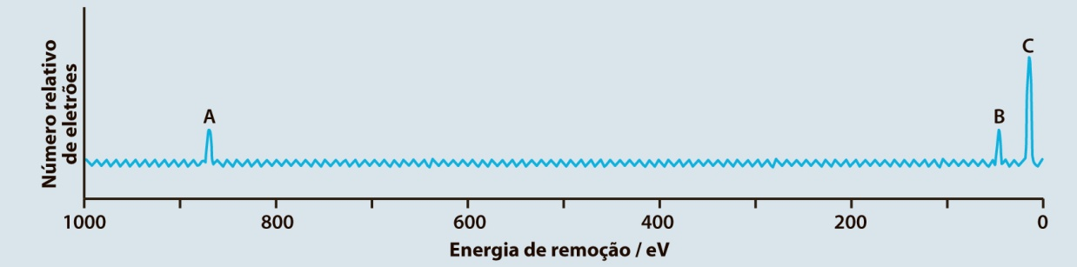

      - Os picos A, B e C representam as energias dos eletrões em que subníveis do néon?
        - 1s, 2s, 2p
        - 2p, 2s, 1s
        - 1s, 1s, 1s
        - 2s, 2p, 2p

      - Qual das seguintes afirmações é mais adequada para explicar que o pico A esteja tão desviado de B e C, para a esquerda?
        - A configuração eletrónica do néon é 1s2 2s2 2p4.
        - O néon tem oito eletrões na sua camada de valência.
        - Os eletrões do cerne de um átomo sentem um efeito atrativo da carga nuclear superior ao dos eletrões de valência.
        - Os picos B e C mostram as energias de 1.a ionização do néon, enquanto o pico A mostra a energia de 2.a ionização.

      - Qual das seguintes afirmações é mais adequada para explicar que o pico C tenha três vezes a altura do pico B?
        - A intensidade do sinal fotoeletrónico a uma dada energia é uma medida do número de eletrões naquele nível de energia.
        - Os eletrões representados pelo pico B têm aproximadamente o triplo de energia de remoção do que os que são representados pelo pico C.
        - Num PES, à medida que a energia de remoção aumenta, o número relativo de eletrões aumenta.
        - A altura dos picos num PES não tem nenhuma relação com a estrutura do átomo.
Teste diagnóstico e Questões-modelo

